«Выполнение коррекционно-логопедических заданий в семье»
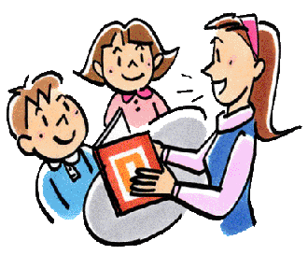

МБОУ ОШ № 2 города Тюмени
Учитель-логопед: Каплевская Н.В.

Выполнение коррекционно-логопедических заданий в семье

Дети, занимающиеся дома с родителями дополнительно по заданиям логопеда, гораздо быстрее и успешнее вводят в повседневную речь не только закрепляемые звуки, но и сложные речевые конструкции. Коррекционно-логопедического задания имеют большое воспитательное, обучающее и коррекционное значение: при правильной организации его выполнения у школьников вырабатываются новые знания и умения, а также навыки самостоятельного мышления, умение себя контролировать, воспитывается ответственное отношение к своим новым обязанностям, отрабатывается весь пройденный материала на занятиях у логопеда.

Задание № 1. Запиши прилагательные:
Напиток из брусники – (какой?) __________________
Пирог с яблоками – (какой?) _____________________
Кисель с клубникой – (какой?) ___________________
Сок из слив – (какой?) __________________________

Задание № 2. Вместо точек поставь правильно буквы «Ш» или «Ж»:
. или-были старик со старухой.
Не нужно бояться у . ей.
У рыси кисточки на кончиках у. ей.
У насекомых по .есть пар ножек.
На крыше выложили .есть.
Лена надела на голову .аль.
Ваза разбилась – очень .аль.
Женя болеет, у него .ар.
Лера держит красный .ар.
Задание № 3. Назови новые слова по образцам:
Образец: Голова - головуШка
сторона, изба, борода.
Образец: Трус - трусиШка
заяц, волк, вор, плут.
Образец: Сапог - сапоЖок
пирог, друг, круг, долг, творог.
Задание № 4. Найди и зачеркни лишнюю картинку:
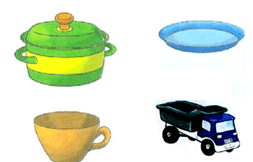
Задание № 5. Определи лишнее слово.
СТАРЫЙ, ДРЯХЛЫЙ, МАЛЕНЬКИЙ, ВЕТХИЙ.
БЕРЕЗА, ДУБ, СОСНА, ЗЕМЛЯНИКА.

Задание № 6. Допиши предлоги:
Мяч лежит_______ столе.
Мяч закатился ________ стол.
Маша сидит________ кровати.
Ежик залез ________шкаф.

Задание № 7. Найди и зачеркни лишнюю картинку:

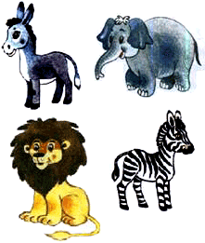

Задание № 8. Подчеркни угощения, в названии которых есть согласный звук «П» - желтым карандашом, а угощения, в названии которых есть согласный звук «Б» - синим карандашом.
В булочной у нас баранки,
Булки, бублики, буханки,
Пирожки, батоны, плюшки,
И плетёнки, и пампушки,
Курабье, бисквит, печенье,
Бутерброды, пай с вареньем,
Много пряников, конфет,
Пастила есть и щербет,
И пирог с начинкой сладкой,
И полено, и помадка…
Называйте, не стесняйтесь,
Выбирайте, угощайтесь.

Желаю Вам успехов !!!

